VZ – Dodávka sférické vakuové komory (FerrMion)

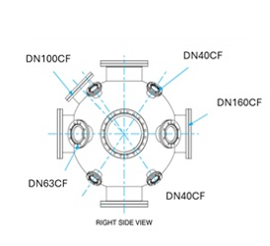
Obr. 1 – Pohled boční

Obr. 2 – Pohled shora
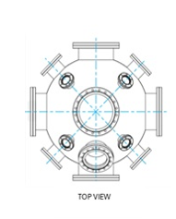

Obr. 3 – Pohled čelní
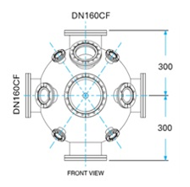

Dodavatel svým podpisem potvrzuje závazek dodat předmět plnění dle schématu viz výše.

__________________________________
podpis osoby oprávněné jednat za dodavatele

